**Išeiti iš mokyklos pro [Š] duris**

* + 1. *2 dideli, pilki kvadratai su 2 žaliais stulpais* ***[Š]*** *kryptimi* ***(arti)***
    2. *Ilgas, ovalus laukas, apaugęs žole* ***[R]*** *kryptimi* ***(arti)***
    3. *2 nedideli, pilkos/rudos spalvo s objektai, iš kurių vienas nuskilęs* ***[P]*** *kryptimi* ***(arti)***
    4. *Ilga, baltos spalvos konstrukcija, padengta plytelėmis* ***[ŠR]*** *kryptimi* ***(arti)*** *- viršutinė dalis*
    5. *Daug įvairių spalvų metalinių, medinių ir plastikinių konstrukcijų* ***[P]*** *kryptimi* ***(toli)***
    6. *Ant skardžio esantis mažas, juodos spalvos, marmurinis objektas* ***[R]*** *kryptimi* ***(arti)***
    7. *Ilga, baltos spalvos konstrukcija, padengta plytelėmis*

***[Š]*** *kryptimi* ***(toli)*** *- apatinė dalis*

* + 1. *Daug plonų, žemų, raudonai baltų objektų* ***[PR]*** *kryptimi* ***(arti)***

***Užuomina: Pirmas iš [PR] pusės***

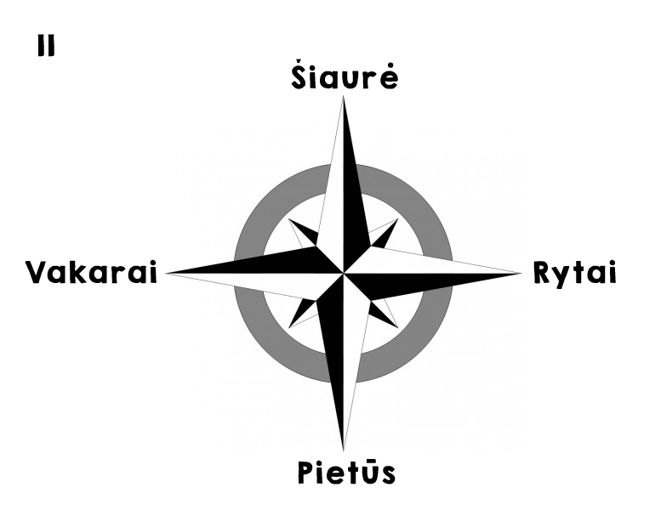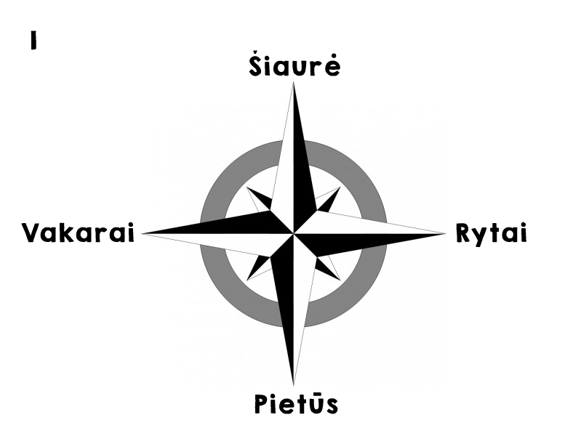

**Išeiti iš mokyklos pro [P] duris**

1. *~2m aukščio ilga metalinė konstrukcija su betono stulpais* ***[P]*** *kryptimi* ***(arti)***
2. *Ilgas asfaltuotas objektas su balta linija viduryje* ***[V]*** *kryptimi* ***(arti)***
3. *2 gyvenamieji pastatai su neasfaltuotu keliu tarp jų* ***[P]*** *kryptimi* ***(toli)***
4. *Daug įvairių spalvų metalinių, medinių ir plastikinių konstrukcijų* ***[R]*** *kryptimi* ***(toli)***
5. *Stačiakampis, sutrūkinėjęs ir apsamanojęs kvadratas* ***[P]*** *kryptimi* ***(toli)***
6. *Aukštas, juodas, marmurinis objektas* ***[Š]*** *kryptimi* ***(arti)***

***Užuomina: Iš [P] pusės***

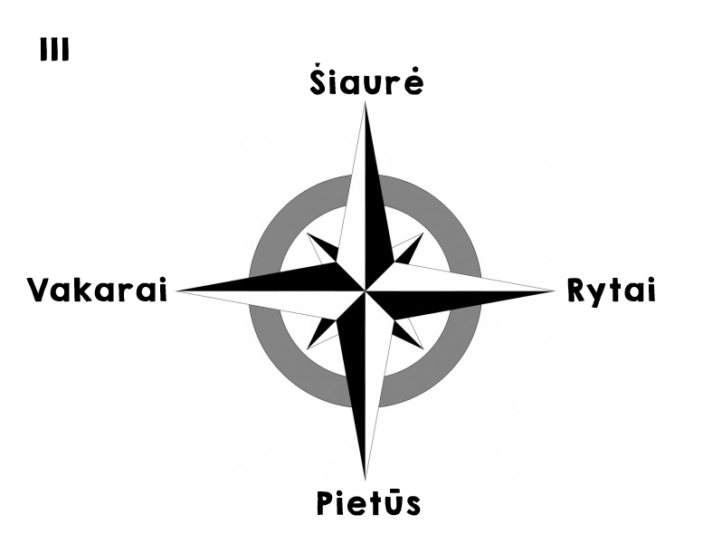

**Išeiti iš mokyklos pro [P] duris**

1. *~2m aukščio ilga metalinė konstrukcija su betono stulpais* ***[P]*** *kryptimi* ***(arti)***
2. *2 nedideli, pilkos/rudos spalvo s objektai, iš kurių vienas nuskilęs* ***[P]*** *kryptimi* ***(arti)***
3. *Ilgas, ovalus laukas, apaugęs žole* ***[Š]*** *kryptimi* ***(arti)***
4. *Ilga, baltos spalvos konstrukcija, padengta plytelėmis*  ***[PR]*** *kryptimi* ***(arti)***
5. *Akmeninė sienelė su vamzdžiu viduryje* ***[P]*** *kryptimi* ***(toli)***
6. *Nedidelė metalinė konstrukcija su stogeliu* ***[P]*** *kryptimi* ***(toli)***

***Užuomina: Iš [PV] pusės***

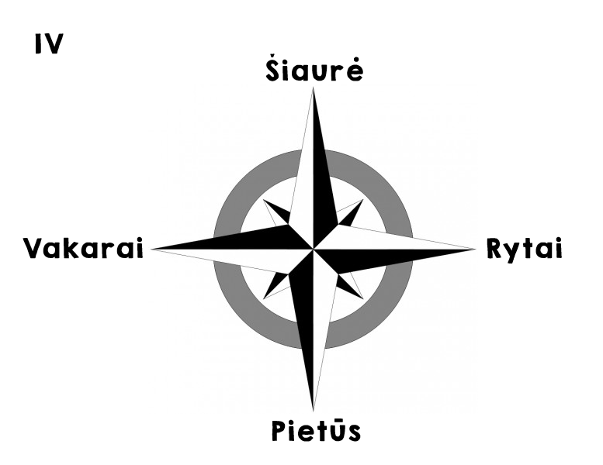

**Išeiti iš mokyklos pro [P] duris**

1. *~2m aukščio ilga metalinė konstrukcija su betono stulpais****[P]*** *kryptimi* ***(arti)***
2. *2 nedideli, pilkos/rudos spalvo s objektai, iš kurių vienas nuskilęs* ***[P]*** *kryptimi* ***(arti)***
3. *Aukštas, juodas, marmurinis objektas* ***[P]*** *kryptimi* ***(toli)***
4. *Medinė ir geltono, raudono metalo konstrukcija* ***[R]*** *kryptimi* ***(arti)***
5. *Rudas, medinis objektas, skirtas valgyti* ***[ŠR]*** *kryptimi* ***(arti)***

***Užuomina: Iš apačios***

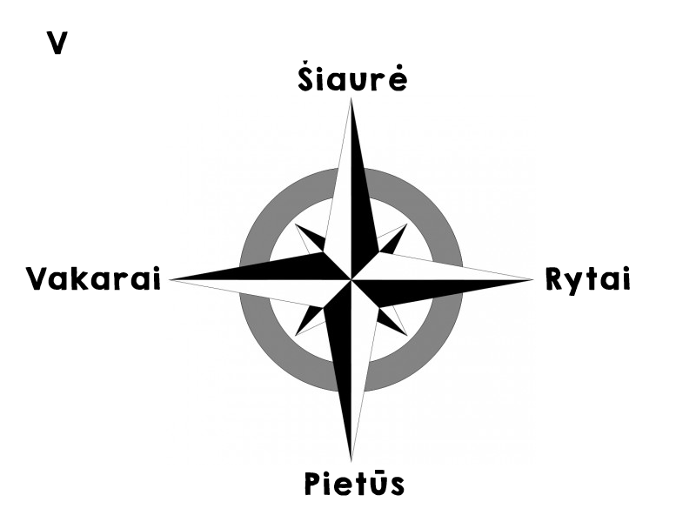

**Išeiti iš mokyklos pro [Š] duris**

1. *Ilgas, ovalus laukas, apaugęs žole* ***[ŠR]*** *kryptimi* ***(arti)***
2. *Viešos paskirties apipaišytas pastatas su 2 įėjimais* ***[P]*** *kryptimi* ***(toli)***
3. *Daug įvairių spalvų metalinių, medinių ir plastikinių konstrukcijų* ***[Š]*** *kryptimi* ***(arti)***
4. *Ant skardžio esantis mažas, juodos spalvos, marmurinis objektas****[R]*** *kryptimi* ***(arti)***
5. *Ilga, baltos spalvos konstrukcija, padengta plytelėmis*  ***[Š]*** *kryptimi* ***(toli)*** *- apatinė dalis*
6. *Betoninis kvadratas su pakyla ir ant jos esančia 4 stulpų metaline konstrukcija* ***[PV]*** *kryptimi* ***(arti)***

***Užuomina: Iš [PV] pusės***